# 模型运动学和动力学方程

**模型出处：Field A I. Simulation, modelling, and control of a near-surface underwater vehicle： [Doctoral Dissertation]. University of British Columbia, 2000.**

**运动学方程如下**



**动力学方程表达式如下（****）**：



动力学方程的矢量表达如下：

$$M_{RB}\dot{v}+C_{RB}\left(v\right)v=τ_{RB}+M_{A}\dot{v}+C_{A}\left(v\right)v+D\left(v\right)v+g(η)$$

**模型参数：**

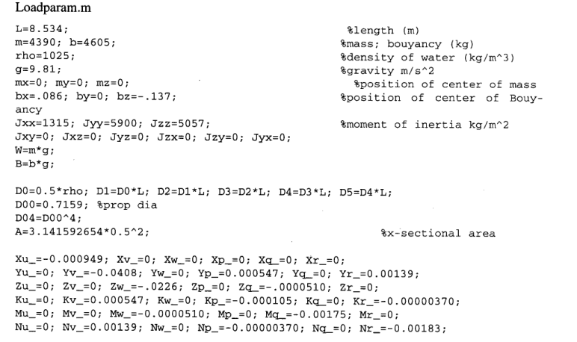

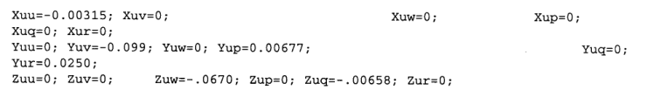

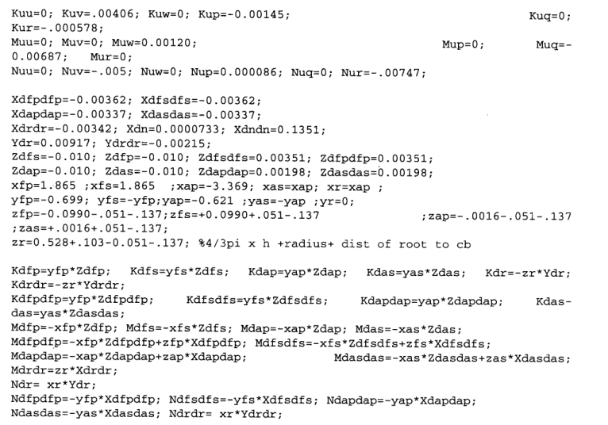

**附加质量（由展开的动力学方程逆向推导而来）**：





**附加质量（由参数直接计算而来）：**



**附加质量的科氏力：**



**阻尼项：**





**静力项：**



艇体质量：4390kg，重力：43065.9N

排水质量：4605kg，浮力：45175.05N

重力加速度：9.81

重心坐标：

浮心坐标：

惯性矩：

惯性积：

**螺旋桨推力：**



计算时可将一次项忽略。

水密度：

螺旋桨直径：

无因次水动力系数：

为艏向速度，单位，为螺旋桨转速，单位

螺旋桨相对于重心的位置：

**舵力项（忽略所有二次项）：**



以下位置是以重心为参考原点

艏舵位置：x=1.865m（仅考虑x轴向力臂）

艉舵和方向舵位置：x=-3.369m（仅考虑x轴向力臂）

完整参数如下

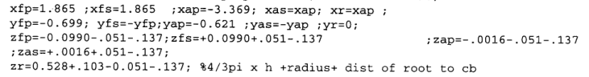

艏舵升力系数（单片舵页）：

艉舵升力系数（单片舵页）：

方向舵升力系数（单片舵页）：